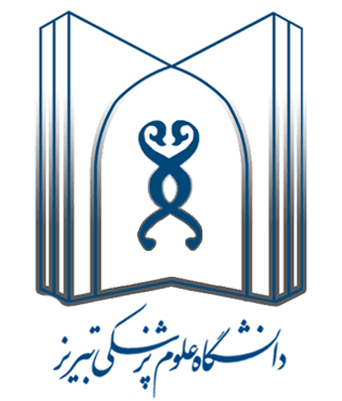

**معاونت بهداشت دانشگاه علوم پزشکی تبریز**

**تغذیه با شیر مادر**

(WHO) و صندوق کودکان ملل متحد (UNICEF) توصیه می‌کنند که نوزادان در شش ماه اول زندگی به طور انحصاری با شیر مادر تغذیه شوند و پس از آن، همراه با غذاهای کمکی مناسب، تا دو سال یا بیشتر ادامه یابد. شیر مادر نه تنها تمام مواد مغذی مورد نیاز نوزاد را فراهم می‌کند، بلکه حاوی ترکیبات ایمنی‌بخش است که از نوزاد در برابر عفونت‌ها و بیماری‌ها محافظت می‌کند.

فواید شیر مادر برای نوزاد

• تأمین مواد مغذی کامل: شیر مادر حاوی تمام ویتامین‌ها، مواد معدنی و چربی‌های ضروری برای رشد و تکامل نوزاد است.

• تقویت سیستم ایمنی: شیر مادر حاوی آنتی‌بادی‌ها و سلول‌های ایمنی است که به پیشگیری از عفونت‌هایی مانند اسهال، عفونت‌های تنفسی و گوش کمک می‌کند.

• کاهش خطر بیماری‌ها: نوزادانی که با شیر مادر تغذیه می‌شوند، کمتر در معرض خطر ابتلا به آسم، آلرژی، دیابت نوع ۱ و چاقی در بزرگسالی هستند.

• تکامل مغزی: اسیدهای چرب موجود در شیر مادر به رشد مغز و بهبود عملکرد شناختی کمک می‌کنند.

فواید شیر مادر برای مادر

• کاهش خطر سرطان: شیردهی خطر ابتلا به سرطان پستان و تخمدان را در مادران کاهش می‌دهد.

• کاهش وزن پس از زایمان: شیردهی به بازگشت سریع‌تر مادر به وزن قبل از بارداری کمک می‌کند.

• تقویت رابطه عاطفی: تماس پوستی و چشمی در حین شیردهی، پیوند عاطفی بین مادر و نوزاد را تقویت می‌کند.

چالش‌ها و راهکارها

اگرچه شیردهی یک فرآیند طبیعی است، اما ممکن است با چالش‌هایی مانند درد نوک پستان، کمبود شیر یا مشکلات پزشکی همراه باشد. در این موارد، حمایت خانواده، مشاوره با متخصصان شیردهی و استفاده از منابع آموزشی می‌تواند به مادران کمک کند.

نقش جامعه در حمایت از شیردهی

• آموزش عمومی: افزایش آگاهی درباره فواید شیردهی و روش‌های صحیح آن.

• حمایت در محیط کار: ایجاد شرایط مناسب برای مادران شاغل، مانند مرخصی زایمان و اتاق‌های شیردهی در محل کار.

• ممنوعیت تبلیغات نادرست: محدود کردن تبلیغات جایگزین‌های شیر مادر که ممکن است باعث کاهش تمایل به شیردهی شوند.

تغذیه با شیر مادر نه تنها یک انتخاب سالم، بلکه یک حق اساسی برای هر نوزاد است. با حمایت و آموزش، می‌توانیم به مادران کمک کنیم تا بهترین شروع ممکن را برای فرزندانشان فراهم کنند